# 雪球走起

游戏软件

（使用说明文档）

目录

1. 引言 1
2. 编写目的 1
3. 背景 1
4. 参考资料 1
5. 用途 2
6. 功能 2
7. 性能 2
8. 运行环境 2
9. 硬件设备 2
10. 软件环境 2

四、使用过程 3

* 1. 主界面主要部件说明 3
     1. 设置按钮 3
     2. 确认按钮 3
     3. 重置按钮 3
     4. 返回按钮 3
     5. 继续按钮 4
     6. 重新开始按钮 4
     7. 购买按钮 4
     8. 装备按钮 5
     9. 下选框 5
     10. 滚动条 5
  2. 游戏使用说明 6
     1. 主界面操作 6
     2. 选关界面操作 8
     3. 游戏界面操作 11

1. **引言**
   1. **编写目的**

本说明书为使用《雪球走起》游戏软件的用户所编写。为了能使得用户更加了解本游戏的操作与使用，预防对玩家用户造成误会与使得玩家操作不规范的情况，便于玩家能更好的体验本游戏产品。

* 1. **背景**

本游戏是我作为大学生利用业余时间学习开发的，原本当初就一直希望能开发一款属于自己的游戏。而趁着假期的时间学习了Unity游戏引擎的使用，在一边学习的过程中，逐渐的对游戏框架进行构建，其内容也在慢慢完善。游戏可能并不能符合更多广大群众的喜爱，但这是我第一部作品，也希望对自己的努力结出好的成果。我也会更进一步的学习，将这个作品完成到更好。

* 1. **参考资料**

1. Unity官方文档
2. <https://blog.csdn.net/Winner_2012/article/details/46558435> ----CSDN 闲散将军_ 【Unity快速实现小功能】声音控制三部曲之（二）—— 音效与背景音乐的叠加及控制
3. Unity社区相关帖子
4. **用途**
   1. **功能**

本游戏作为休闲娱乐游戏，面向所有群众作为娱乐方式使用，休闲又快乐。

同时本游戏是一款完全免费的独立游戏

* 1. **性能**

性能表现较为一般，适用于Android 4.3以上且 CPU主频在1.5GHZ 以上机器表现较为优良。后期会逐渐进行更好的性能优化，使得其能面向更加广大的移动设备。

1. **运行环境**
   1. **硬件设备**

搭载Android 4.3以上的移动设备，CPU主频1.5GHZ以上，内存1G以上，移动存储空间不低于200M

* 1. **软件环境**

Android 4.3及以上 的运行环境

1. **使用过程**
   1. **主界面主要部件说明**

主界面主要包括组件：按钮，下选框，滑动条

* + 1. **设置按钮**
       1. 图示



* + - 1. 功能

主要的操作部件，按下后会弹出相关的提示弹窗，或者其他界面，或者功能的修改等。

* + 1. **确认按钮**
       1. 图示



* + - 1. 功能

用于确认用户所进行的修改和操作。

* + 1. **重置按钮**
       1. 图示



* + - 1. 功能

用于重置用户的设置属性数值。

* + 1. **返回按钮**
       1. 图示



* + - 1. 功能

用于返回上一个界面，或者回到上一个操作。

* + 1. **继续按钮**
       1. 图示



* + - 1. 功能

用于继续之前的操作，用于继续游戏。

* + 1. **重新开始按钮**
       1. 图示



* + - 1. 功能

用于重新开始游戏，同时之前的操作也会重置。

* + 1. **购买按钮**
       1. 图示



* + - 1. 功能

购买用户选中的物品

* + 1. **装备按钮**
       1. 图示



* + - 1. 功能

用于装备用户选中的装备

* + 1. **下选框**
       1. 图示

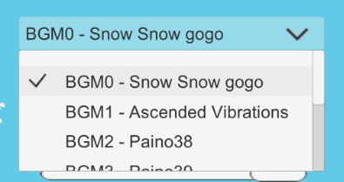

* + - 1. 功能

主要用于选取用户想要的相关属性，从而进行设置

* + 1. **滑动条**
       1. 图示



* + - 1. 功能

主要由用户利用滑动条，选择一定范围的属性数值。

* 1. **游戏使用说明**
     1. **主界面操作**

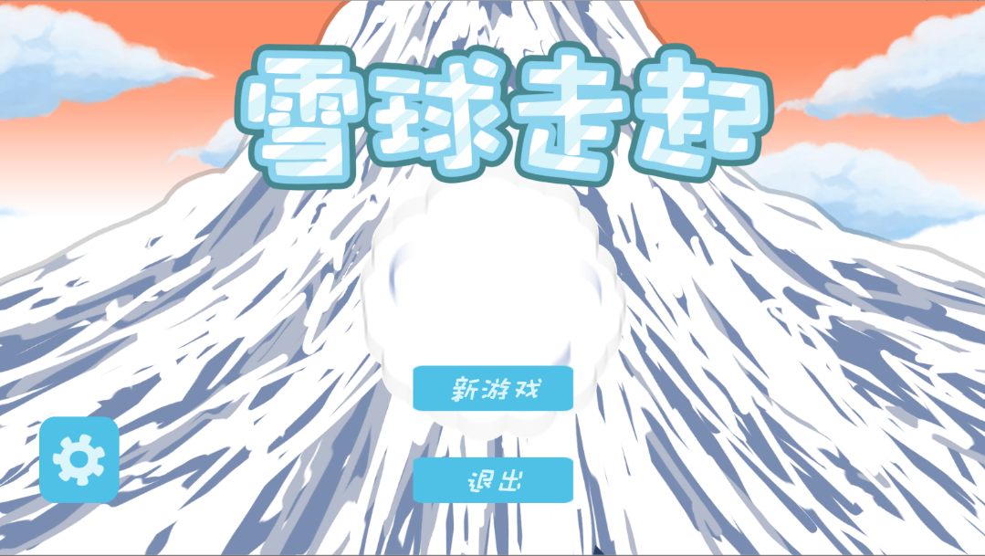

（主界面）

如图，主界面操作主要有 新游戏，退出，设置按钮。

* + - 1. 当点击设置按钮 会弹出相关游戏属性操作。如以下操作面板。

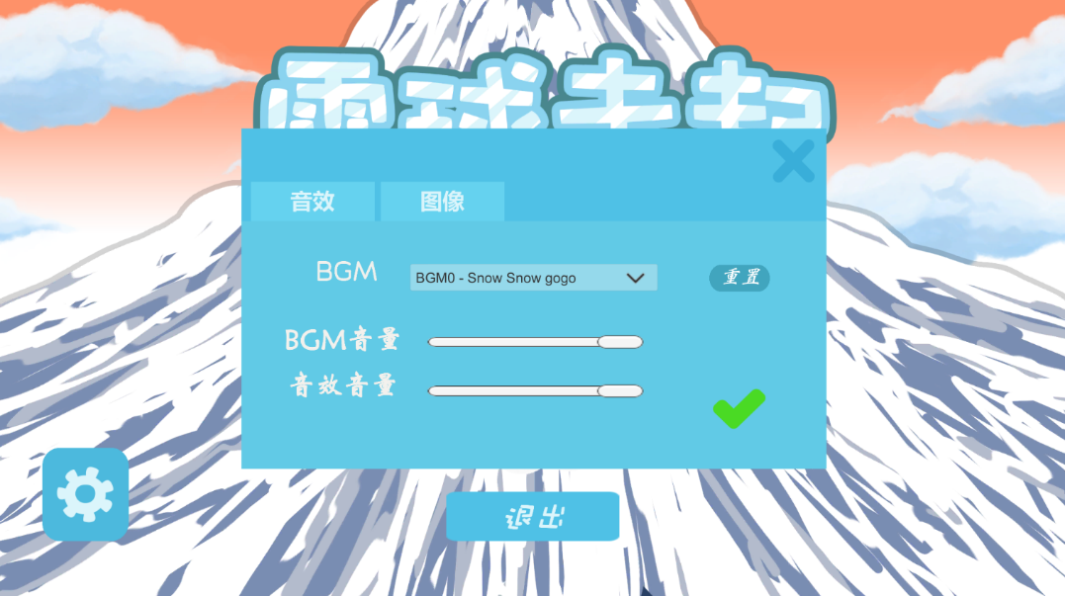

（音效设置面板）

设置面中有个两个标签“音效”与“图像”，两个标签都是开启对游戏进行相关属性配置进行修改的面板。

在其中的 “音效” 面板下，相关属性有：

BGM ：利用下拉选框，选择需要播放的背景音乐。

BGM音量：利用滑动框，设置背景音乐的音量。

音效音量：利用滑动框，设置音效音量。

当点击 “确认”  就将相关属性设置成功。

点击 “图像”标签会弹出图像设置面板，如图。

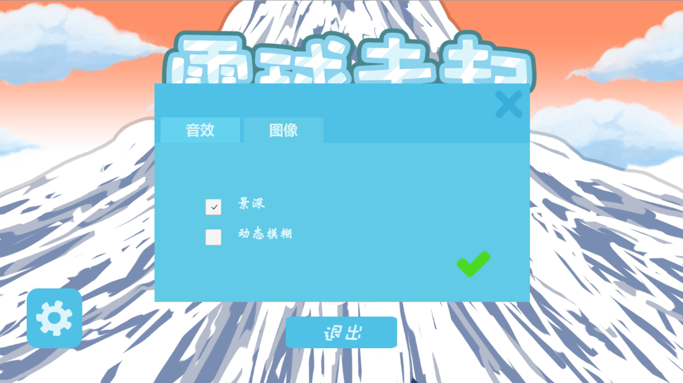

（图像设置面板）

可以设置的属性有：

景深：背景会随着玩家的移动速度，而变快。

动态模糊：当玩家速度达到一定程度时，会使得屏幕获得一个动态模糊的效果。

（注意：图像中的“景深”与“动态模糊”对设备性能要求较高，如果发生卡顿，请将其功能关闭）

* + - 1. 在主界面点击 “退出按钮”  游戏就会关闭，同时会保存用户的相关数据。退出游戏的同时，也将会保存之前玩家所设置或修改的数值。
      2. 在主界面点击 “新游戏”  ，将会进入选关界面，同时玩家在主界面中所保存的所有数据也将同时保存。
    1. **选关界面操作**

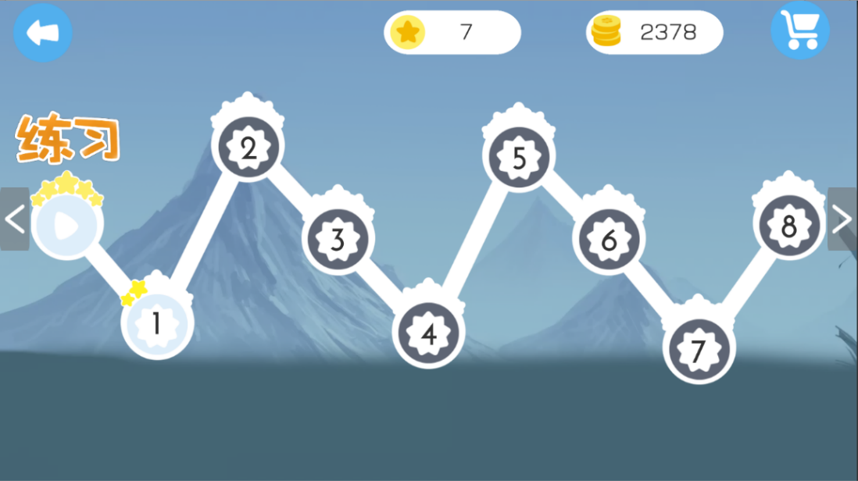

（选关界面）

如图，相关操作有：返回，商店，关卡，下一页。

* + - 1. 选关界面顶部的两个信息分别是“总星星数量”与“总金币数量”。

总星星数量： 记录了玩家所获得的所有星星的数量。

总金币数量： 记录了玩家所用的金币数量，金币可用于购买相关游戏道具。

* + - 1. 在选关界面点击 “返回按钮”  会返回到 游戏的主界面。
      2. 在选关界面右侧的“下一页”，用于切换下一个关卡面板(如图)

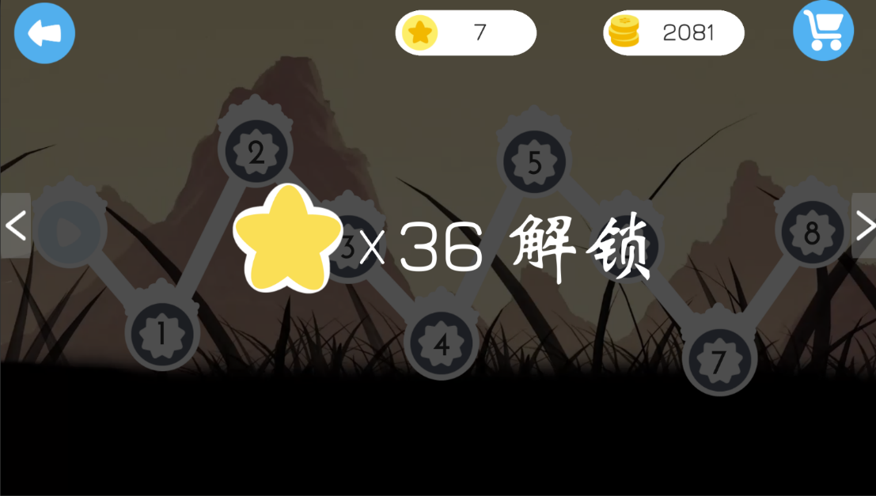

(下一个关卡界面)

* + - 1. 在选关界面右侧的“上一页”  会返回上一个选关界面。
      2. 在选关界面点击 “商店按钮”  将会打开 商店界面 如图。

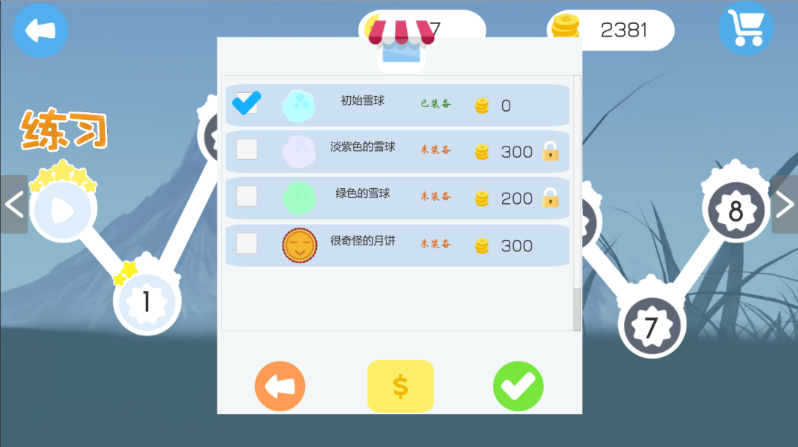

（商店界面）

在“商店界面”中可以进行 相关物品的购买（利用游戏中的货币），选择物品，物品前面会被打上“对勾”，这个时候 可以进行下面的按钮操作。

2.2.2.1 返回按钮：，会关闭商店界面，也就相当于结束了对商店的操作。

2.2.2.2 购买按钮：，点击后会提示玩家是否购买此物品（如图）。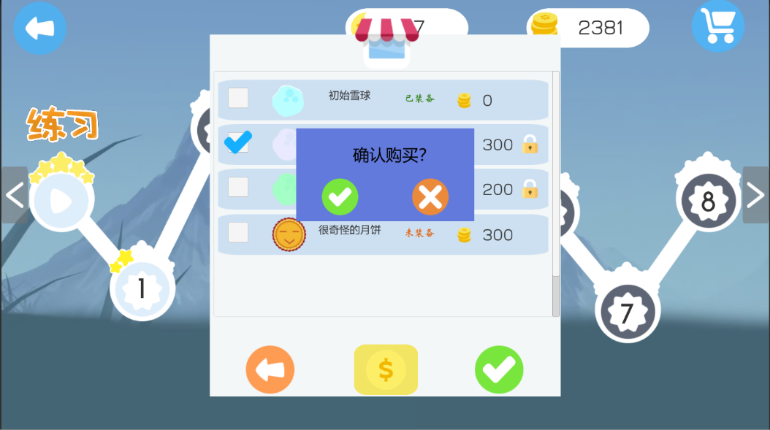

（购买提示框）

当点击“取消按钮” 玩家取消了购买操作。

当点击“确认按钮” 当玩家所具有的游戏货币数量足以购买此物品时，将会提示购买成功（如图）。

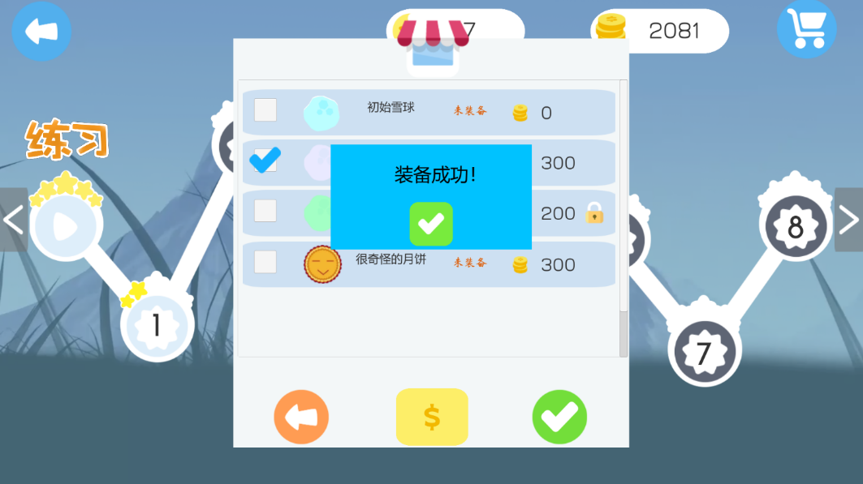

（购买成功）

* + - 1. 装备按钮：，按下后，可以装备玩家选中的物品（物品前面打勾的物品）（如图）。

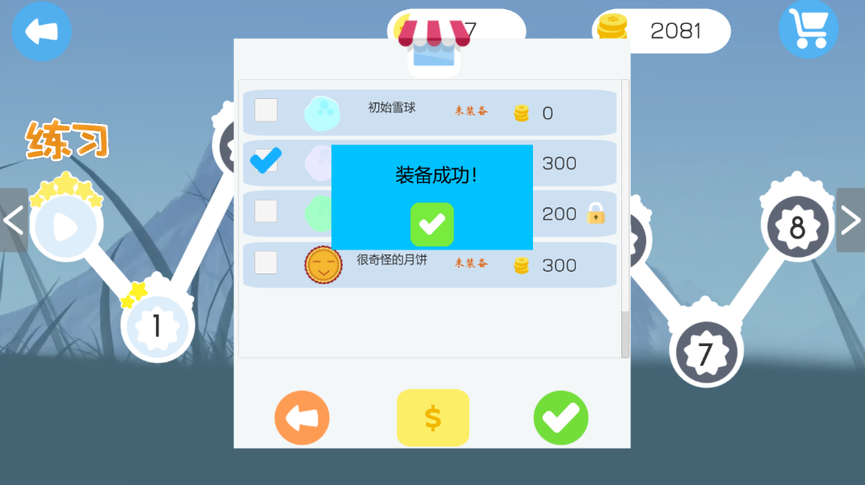

(装备成功提示框)

* + - 1. 玩家根据 “选关界面” 点击高亮的关卡序号就可以进入游戏。关卡上的星星是玩家过去挑战关卡所得到的评分，满分为5颗星星。

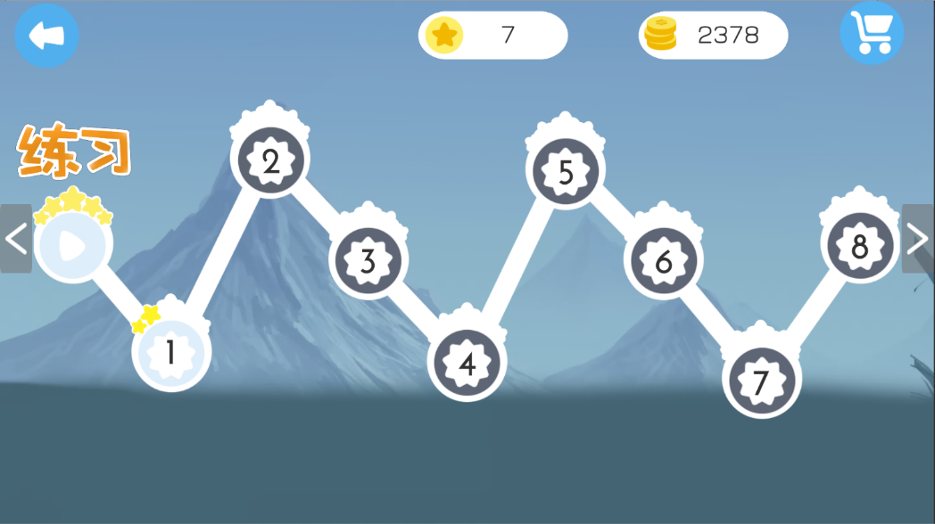

（选关界面以及关卡序号）

（注意：颜色暗淡的有序号关卡是无法点击，只有当前一个关卡通关后才会解锁。）

* + 1. **游戏界面操作**

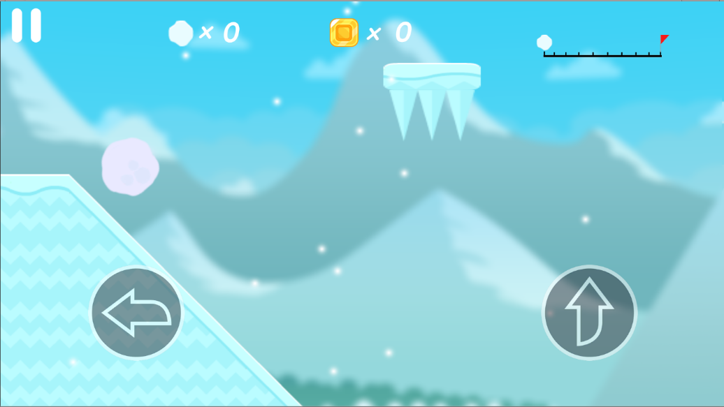

（游戏界面）

游戏操作界面包含：相关数据，操作按钮 与 暂停按钮**。**

* + - 1. 相关数据
         1. 小雪球数量：记录游戏中获得的雪球数量。
         2. 金币数量：记录游戏中获取的金币数量。
         3. 游戏进度：标识当前游戏的进度。
      2. 操作按钮
         1. 减速按钮  按下后，玩家移动速度变慢
         2. 跳跃按钮  按下后，玩家会向上跳跃。
      3. 暂停按钮  按下后，游戏会停止，同时启动 设置操作界面 如图。

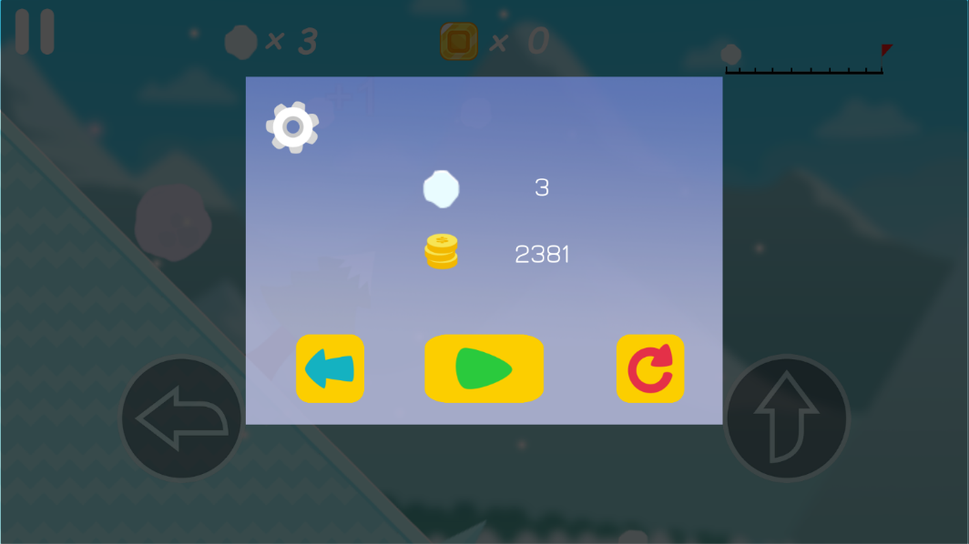

（暂停界面）

其中依次记录了“当前小雪球数量”与“玩家所拥有的金币数量”。

* + - * 1. 设置按钮： 会进入相关游戏设置（如图）

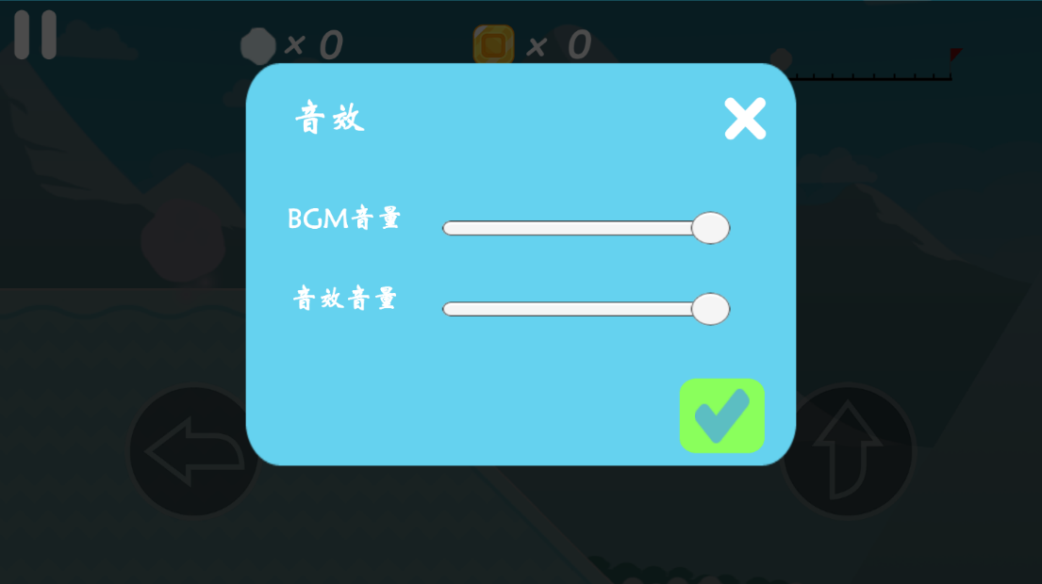

* + - * 1. 返回按钮： 返回上一界面，也即是返回到选关界面 。
        2. 继续游戏按钮： 游戏会恢复操作状态，同时关闭当前的面板。
        3. 按下“重新游戏” 重新开始游戏，之前的收集的数据也会重新计算。
      1. 当玩家 游戏失败 的时候会出现游戏失败的图标。（如图）

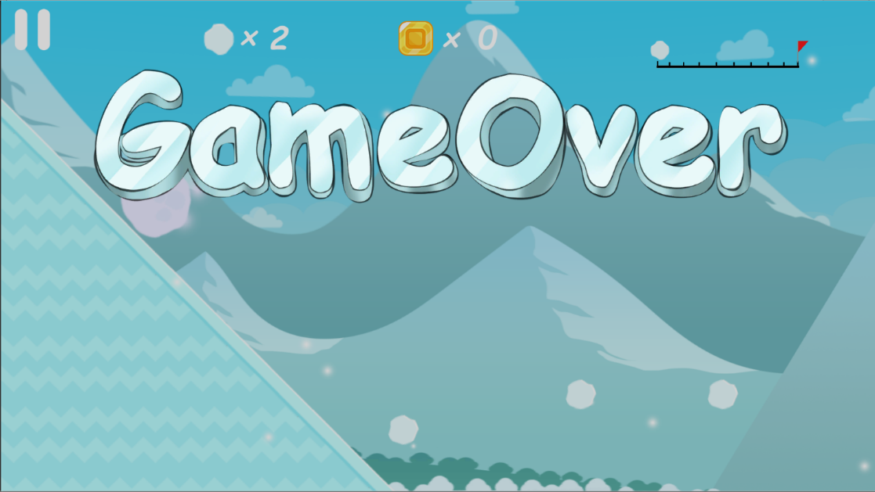

（游戏失败）

点击屏幕任意地方会进入“复活提示框”，提示玩家是否复活。（如图）

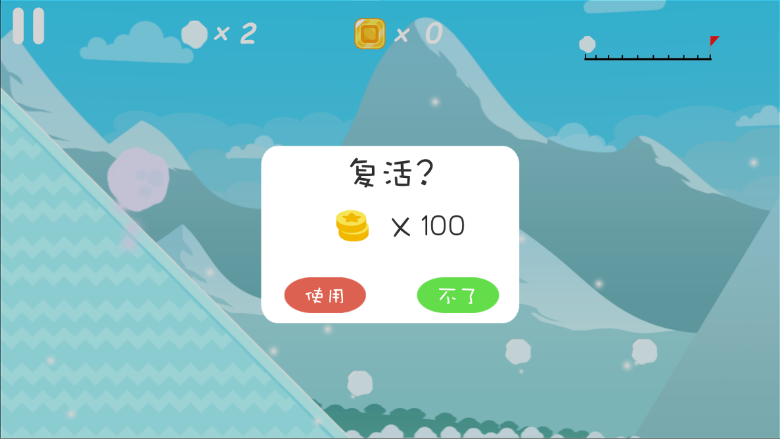

（复活提示框）

点击 “使用” 将花费 100金币 来复活玩家，继续进行游戏。

点击 “不了” 游戏将直接宣判结束，进入结算界面，（如图）

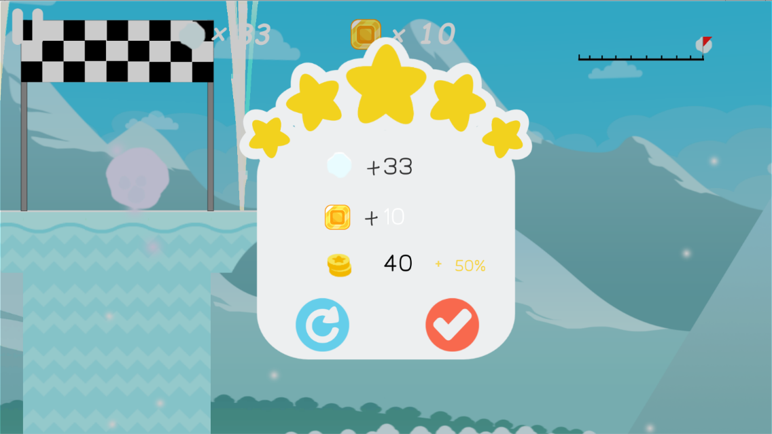

（结算界面）

结算界面中数据依次是：

星星评价：星星评价根据玩家吸收的“金币”数量来得到，当玩家得到关卡中所有金币时，获得到5颗星星，星星数量越多会使得最后收益越高（每颗星星提高结算收益的10%）。

雪球数量：玩家游戏中吸收，每2个雪球可以得到一个 游戏货币。

金币数量：玩家游戏中吸收的，每1个金币可得到1个游戏货币。

总得金币数量：玩家结算后获得的金币数量。

2.3.4.1 重新游戏按钮：，会重新开始游戏。

2.3.4.2 确认按钮：，确认结算，货币将存储起来。